函
受 文 者 | ： | 國際扶輪3490地區各扶輪社
發文日期 | ： | 100年10月21日
發文字號 | ： | 國扶辦字第2011017號
附 件 | ： | 位置圖、報名表各乙份
主 旨 | ： | 為提倡環境保護意識，請響應國際扶輪跨地區百年植樹活動。
說 明 | ：

- 國際扶輪3490地區為提倡環境保護意識，以達到維護環境品質及提供民眾優質生活環境的目的，特舉辦植樹活動。
二、種植樹苗依場地特性不同選擇適當樹種，經協請蘭陽種苗園預估種植及養護經費約計新台幣80萬元整，懇請各社配合共襄盛舉，每社贊助新台幣1萬元。匯款資料如下:
戶名:吳維豐
銀行:第一銀行 大同分行
帳號:131-68-059996
三、栽植典禮日期：101年元月7日(星期六)
10:00時聯誼報到；10:30時活動開始。
四、地點: 蘭陽博物館烏石港區段徵收區(如附件一)
五、敬請各社社友踴躍參與植栽活動，並將報名表於12月19日前以傳真或E-mail方式傳送地區辦公室，俾利彙整統計。(報名表如附件二)
六、跨地區百年植樹委員會預計於101年2月23日聯合舉辦成果發表展，活動時間及地點將另行公告。

正本：如受文者
副本：總監當選人、總監提名人、前總監、各分區助理總監、地區副秘書（均請查照）

2011-2012年 度 地 區 總 監 | 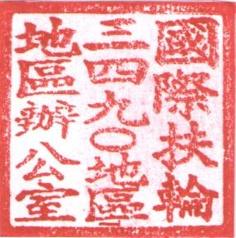  蕭 慶 淋
跨地區百年植樹委員會主委 | 吳 維 豐

